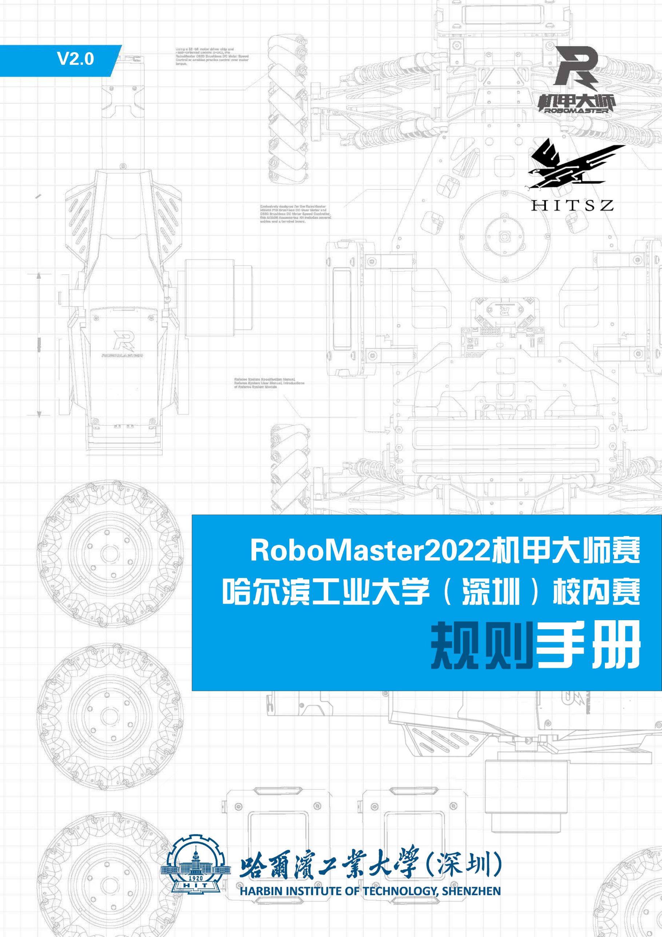

目录

一、赛事介绍 2

二、 赛程规划 2

2.1 赛程规划 2

2.2 奖项设置 2

三、比赛规则 3

3.1组队规则 3

3.2制作规则 3

四、比赛流程 6

4.1 比赛日日程和场序 6

五、其他事项 8

5.1 经费预算 8

5.2 材料来源 9

六、 安全须知 9

# 一、赛事介绍

RoboMaster2022机甲大师赛哈尔滨工业大学（深圳）校内赛（下简称校内赛）是由南工骁鹰机器人队承办的，面向全体新生的内部比赛。该赛事作为南工骁鹰机器人队培训与选拔正式队员的重要途径，引起全队上下高度重视，由队长、项目管理、顾问等制定比赛规则并确定比赛流程，由战队主要成员承担起赛事筹备与参赛培训等重要内容。

比赛要求机器人队成员自行组成参赛队，设计、组装并控制机器人完成相应任务，他们将通过比赛获得丰富的赛场实践经验与战略思维，提高随机应变能力与个人科创能力，将理论与实践紧密结合，为备赛积累经验，为成为一名出类拔萃的机器人工程师奠定了坚实基础。

# 二、 赛程规划

## 2.1 赛程规划

比赛报名的方法为在1月14日前将参赛队伍信息填入报名表并提交给项目管理（邮箱hitsz_rm@163.com）。比赛日程将根据参与队伍数量决定，赛程将按照提交的报名表进行规划。

哈尔滨工业大学（深圳）RM2022校内对抗赛的正式比赛分为小组循环赛和淘汰赛两个阶段。小组赛将采取BO2赛制，并按照310分制积分（胜者积三分，负者积0分，平局双方各积1分），每组内积分最高的两队可小组出线，获得淘汰赛资格。

淘汰赛采取BO3赛制。淘汰赛后进行半决赛、季军争夺战和冠军争夺战，最终获胜的队伍将成为本届哈尔滨工业大学（深圳）RM2022校内对抗赛的冠军。前三名的队伍均可获得运营组准备的小礼品。

详细积分说明见下附表。

（附表：小组赛积分计算凭据）

|  |  |  |
| --- | --- | --- |
| 比赛结果 | 积分 | 备注 |
| 2：0 | 3：0 | 获胜两局一方积三分 |
| 1：1 | 1：1 | 双方各积一分 |
| 1：0 | 1：0 | （平一局）获胜一局一方积一分 |
| 0：0 | 0：0 | （平两局）双方积零分 |

## 2.2 奖项设置

本届校内赛奖项设置冠亚季军，获得冠亚季军的队伍可获得奖牌、奖状及精美奖品（待定）；依据参赛队伍的赛场表现，可获得奖项设置以外的奖品（待定）。

# 三、比赛规则

## 3.1组队规则

该比赛面对所有新生开放，可自行组队，要求一支队伍由 2—4 人组成，须选择一人作为队长。并于1月14日之前填写报名表格。备赛期间允许进行参赛选手之间的技术交流与合作，允许向非参赛选手进行技术询问，但不可发生由非参赛队员设计、购买方案、替做等作弊行为。任一名参赛人员在队内赛期间只能参加一支队伍。

## 3.2制作规则

参赛队伍自行制作参赛机器人，参赛机器人必须满足本章节中描述的所有技术规范，否则无法通过赛前检录。

其中，通用技术规范请参考官方机器人制作规范手册。

机器人制作参数如下：

|  |  |  |
| --- | --- | --- |
| **项目** | **限制** | **备注** |
| **运行方式** | 不限，最多配置一个遥控器 | — |
| **最大供电总容量(Wh)** | 70 | — |
| **最大供电电压(V)** | 24 | — |
| **最大初始尺寸(mm)** | 300mm*300mm*400mm | — |
| **最大伸展尺寸(mm)** | 不限 | — |

3.3 比赛场地

场地分为左右两个半场，两个半场的场地区域为中心对称布置，每个半场分为四个区域，分别为启动区（O），荒野区（W），矿区A，矿区B。

启动区：比赛开始前，机器人俯视投影必须全部处于启动区内，机器人方向不做规定；

荒野区：荒野区内有三根石柱作为障碍，其余地面上均匀分布若干乒乓球；

矿区：矿区内有着更为丰富的乒乓球资源。各矿区分界线上布有宽20mm高30mm的木条围挡，其中矿区A为开放式，矿区B为封闭式（详见下图3-3 比赛场地局部轴测图）。

比赛开始前，保证左右两半场内乒乓球总数相等，且各区域内乒乓球数也分别相等。具体尺寸如下图所示。（图中场地颜色与各分区的对应关系为：启动区-红色；荒野区-绿色；矿区A-黄色；矿区B-橙色）

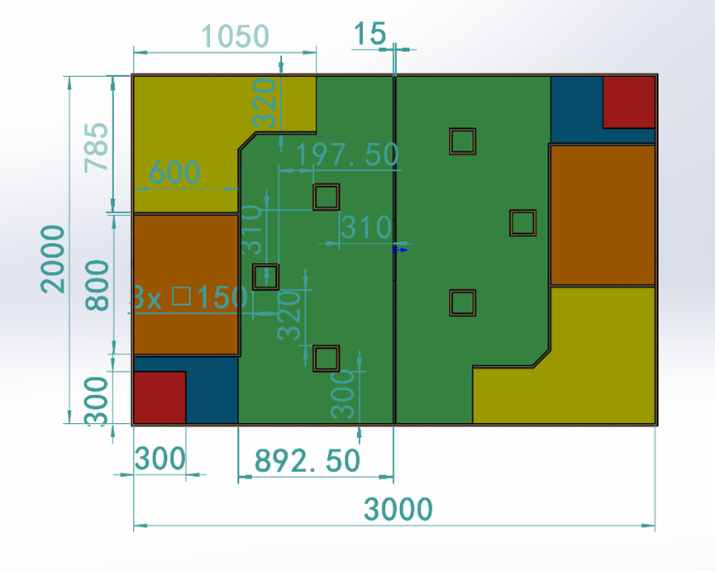

图3-1 场地俯视图及尺寸

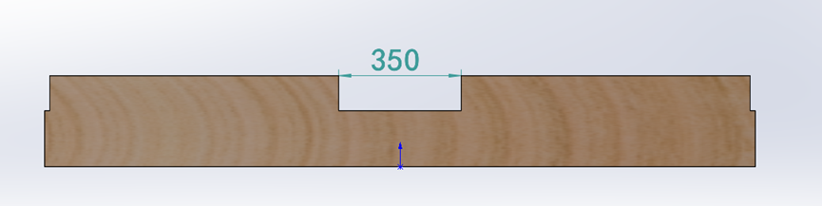

图3-2 隔板示意图及尺寸

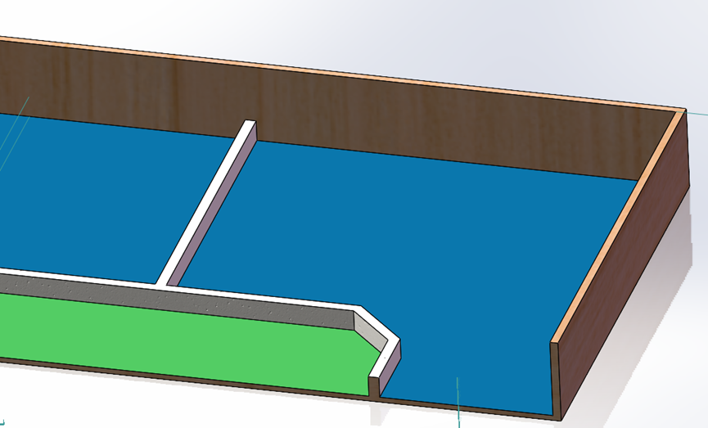

图3-3 场地局部轴测图

3.4 胜负判定

比赛过程中，两队操控自制机器人拾取地面乒乓球，采用投掷或放置等方式（具体方式不限）将己方半场乒乓球跨过隔板移动到对方场地。正式比赛时间限时3分钟，时间结束即比赛结束。赛后将统计场地和机器人内部乒乓球数，并计算相应分数，分数高者获得胜利。

具体计算公式为 ：

**D=3A+B+1.5C**

其中A为对方半场地面上己方乒乓球的数量，B为己方机器人携带的乒乓球（离开地面）的数量，C为对方车辆上己方乒乓球的数量，D为该队最终获得分数。

3.5 判罚规则

为保证比赛的公平性、严肃比赛纪律，参赛队伍及机器人须严栺遵守比赛规则。如有违规，裁判将会对违规行为给予相应的判罚。

每局比赛开始前每台机器人违规记分为 0。比赛中，机器人受到一级警告判罚一次记1分，受到二级警告判罚一次记2分。当机器人累计记分达到4分时，该机器人当局比赛被罚下。

*参赛人员或机器人须遵守以下行为规范，否则视为违规：*

**参赛人员**

* 参赛队伍不得在比赛时间以任何方式触摸机器人。
* 参赛队伍不得破坏场地及官方设备（包括但不限于位于赛场区、候场区、备场区、检录区的设备）

**机器人**

* 在候场区等待时，参赛人员不得擅自携带机器人离开候场区
* 比赛开始前，机器人不得离开启动区。
* 己方机器人只能在己方半场运动
* 若机器人部分机构越过隔板，时间不得超过5s
* 禁止采用抓取等方式限制对方机器人运动
* 比赛过程中，机器人的仸何机构均不得主动对比赛场地上的道具造成破坏。
* 参赛机器人仅可将由组委会提供的物块搬运/投掷于场地之内
* 机器人不得存在或出现包括但不限于短路，失控等安全隐患；若存在或出现安全隐患，参赛人员需配合裁判执行相应操作。

# 四、比赛流程

为提高比赛进程的效率，为观众提供更好观感，本届RM校内对抗赛将按下述既定流程进行。参赛队伍应服从比赛组委会安排，按流程参与比赛，遵守规则手册中各项规定，保证比赛正常进行。

## 4.1 比赛日日程和场序

具体比赛日期、赛程时间及参赛队伍待定。（附：下表中比赛时间仅供参考，赛前24小时将公布具体赛程和对战小组）

|  |  |  |  |  |  |  |
| --- | --- | --- | --- | --- | --- | --- |
|  | 时间 | 2022年X月X日 | | | |  |
|  |  | 赛前检录 | | | |  |
| 场次 |  | A组小组赛 | | | |  |
|  |  | 队伍甲 | 队伍乙 | | 队伍丙 |  |
| 1 | 9:00-9:10 |  |  | |  |  |
| 2 | 9:10-9:20 |  |  | |  |  |
| 3 | 9:20-9:30 |  |  | |  |  |
|  |  | B组小组赛 | | | |  |
|  |  | 队伍丁 | 队伍戊 | | 队伍己 |  |
| 1 | 9:35-9:45 |  |  | |  |  |
| 2 | 9:45-9:55 |  |  | |  |  |
| 3 | 9:55-10:05 |  |  | |  |  |
|  |  | 小组积分统计及休息 | | | |  |
|  |  | 半决赛 | | | |  |
|  |  | A组第一名 | | B组第二名 | |  |
| 1 | 15:00-15:10 |  | |  | |  |
|  |  | A组第二名 | | B组第一名 | |  |
| 2 | 15:10-15:20 |  | |  | |  |
|  |  | 季军争夺赛 | | | |  |
|  | 15:30-15:40 | 半决赛负者1 | | 半决赛负者2 | |  |
|  |  |  | |  | |  |
|  |  | 决赛 | | | |  |
|  | 15:45-15:55 |  | |  | |  |
|  | 16:00-16:10 | 颁奖仪式及合影 | | | |  |

4.2 比赛日赛流程

在正式比赛的比赛日中，各参赛队伍在进入赛场前需先前往检录区进行检录。检录后，各队伍可前往候场区等待比赛，然后进入赛场进行比赛。比赛结束后，需先离开赛场，然后在退场区完成比赛后续事宜。若比赛结束后，当日无其他比赛的队伍，可返回备场区收拾物品；仍有比赛的队伍，可前往候场区比赛。

检录时将检查各队机器人是否合格。各队伍应在检录开始前五分钟内到达备场区等候检录；检录开始后十五分钟，仍未到达检录区域的队伍，记为迟到并视为自动放弃比赛资格。通过检录的队伍由队长在检录表上签字后可进入候场区等待比赛，未通过检录的队伍应返回备场区进行机器的检查并返回检录。检录结束时仍无法通过检录的队伍将失去比赛资格。

为简化流程，本次赛事各比赛日当天仅需在进场前进行一次检录；当场比赛结束后，当日仍有比赛的队伍，无需再次检录，可直接前往候场区等待后续比赛。

各场地的位置详见后续安排。

参赛队伍提前获得赛程表

备场区备赛并准备检录

前往检录区进行赛前检录

前往候场区等待比赛

前往赛场进行比赛

否

当局比赛结束

前往退场区退场

当日比赛结束

是

返回备场区整理物资

离场

4.3 赛中流程及要求

进入场地进行比赛的各队伍需严格按下述比赛流程及要求进行备赛及比赛。裁判员将全程监督参赛队伍执行比赛流程的情况，并对所发现的违规行为进行相应判罚。比赛中重大的判罚和申诉将进行公示。

**人员分配：**

各参赛队伍中有且仅有一名**操作手**负责操作机器人参与比赛。

同时各队可配备**观察手**一名，在场地外不影响其他队伍的任意位置观察场上形势，协助操作手比赛。

其余人员为**维修手**，可在比赛开始前1分钟的检查时间内负责机器人的检查和维修。比赛开始后，维修手应在候场区等待，不得干预比赛进行。

**赛中流程：**

每场比赛开始前，参赛双方有1分半的检查维修时间，需将机器人重置为初始状态；检查维修时间开始后1min内，若发现己方机器人出现问题，可由队长申请时长为两分钟的**技术暂停**。本届比赛中，每队仅有一次技术暂停机会，且一场比赛中至多有一方队伍申请技术暂停。若有队伍申请技术暂停，赛程表上后续比赛时间按照技术暂停次数向后顺延。

正式比赛开始前30s，所有机器人需移动到比赛初始位置并上电。

当场比赛结束后，每队有30s时间前往退场区处理比赛后续事宜；工作人员及志愿者将在此时整理赛场，准备下一场比赛。

赛中流程参见下方流程图。

移动至初始位置并上电

检查维修

抵达赛场

备注：

* 局间应将机器人重置
* 准备阶段结束后，无关人员应离开赛场
* 比赛结果由队长签字确认，对成绩有异议可向裁判提出申诉

1min30s

准备阶段

本场比赛结束

移至退场区；清理赛场

正式比赛（3min）

否

是

# 五、其他事项

## 5.1 经费预算

赛事向每只参赛队伍提供250元的报销上限，超限部分不予报销。报销前需填写申请表（下附报销表链接）并交由项管审核，项管同意后方可购买，以保证所有经费均用于机器人的开发制作或比赛相关事宜；否则不予报销。

报销表链接：[2022哈尔滨工业大学（深圳）RM校内赛经费报销申请表](https://docs.qq.com/sheet/DY3pJWWpqZlFvZnZC?tab=BB08J2)

报销详细流程如下：

购买，并提交发票等凭据

报销到账

项管审核

在**采购前**，先在申请表上填写购买人组别、姓名、学号、物品信息等基本信息

审核通过

## 5.2 材料来源

参赛队员设计、制作机器人所需的相关材料将由工训中心提供。参赛队在获得设备使用许可后可以使用工训中心的设备进行自由加工，所有材料只能用于此次比赛，不得兜售或作私用，各参赛队的成品所有权归工训中心南工骁鹰机器人队所有。

# 六、 安全须知

校内赛全体参赛人员须充分理解安全是校内赛持续发展的最重要前提。为保护全体参赛人员及南工骁鹰机器人队权益，根据相关法律法规，全体参赛人员报名参加校内赛即表示承认并遵守以下安全条款：

1．全体参赛人员须保证具有完全民事行为能力并且具备独立设计、制造、操控机器人的能力，并保证使用南工骁鹰机器人队提供的产品制造机器人前仔细阅读报名须知、比赛规则等相关规则文件。

2．在赛事期间，保证所有机器人的制作、测试、使用等行为不会给己方队员及对方队员、裁判、赛务人员、设备和比赛场地造成伤害。

3．保证机器人的结构设计考虑到赛前检录中机器人安全检查的方便性，并积极配合赛务人员的赛前检录。

4．保证不使用任何燃油驱动的发动机、爆炸物、高压气体以及含能化学材料等。

5．在研发备赛和参赛的任何时段，参赛队员要充分注意安全问题。

6．保证机器人的安全性，保证它们在任何时候都不会直接或间接地伤害操作员、观察员、裁判、赛务人员等。

2022年1月

南工骁鹰运营组

